Термическая стабильность и фазовые превращения в системе U-C при различных температурах: влияние стехиометрии
Зубкова В.В.¹
Студентка, 4 курс специалитета
¹МГУ имени М.В. Ломоносова, химический факультет, Москва, Россия
E-mail: vladislava_vit@bk.ru
Карбиды урана рассматриваются, как перспективные материалы карбидного топлива благодаря высокой плотности делящегося материала и хорошей теплопередаче. Отклонение от стехиометрии по углероду в UC_{1±x} влияет на локальную структуру и дефектность, а следовательно, на реакционную способность и термическое поведение [1]. Модифицирующие добавки (например, Th) способны изменять температуры и характер полиморфных превращений в системе U-C [2]. С практической точки зрения, важно также учитывать склонность карбидов урана к интенсивному окислению на воздухе и возможной пирофорности [3]. Цель работы - исследовать процесс окисления UC и UC₂ при нагреве на воздухе и оценить роль cотношения C/U в характере фазовых превращений и выделении CO/CO₂.
Образцы UC и UC₂ были получены электродуговым сплавлением простых веществ. Фазовый состав исходных соединений и продуктов окисления определяли с помощью рентгенофазового анализа (РФА). Окисление изучали методом термогравиметрического анализа с дифференциальной сканирующей калориметрией и масс-спектрометрической регистрацией (ТГА-ДСК-МС) газообразных продуктов при нагреве на воздухе со скоростью 5 К/мин (рис. 1).
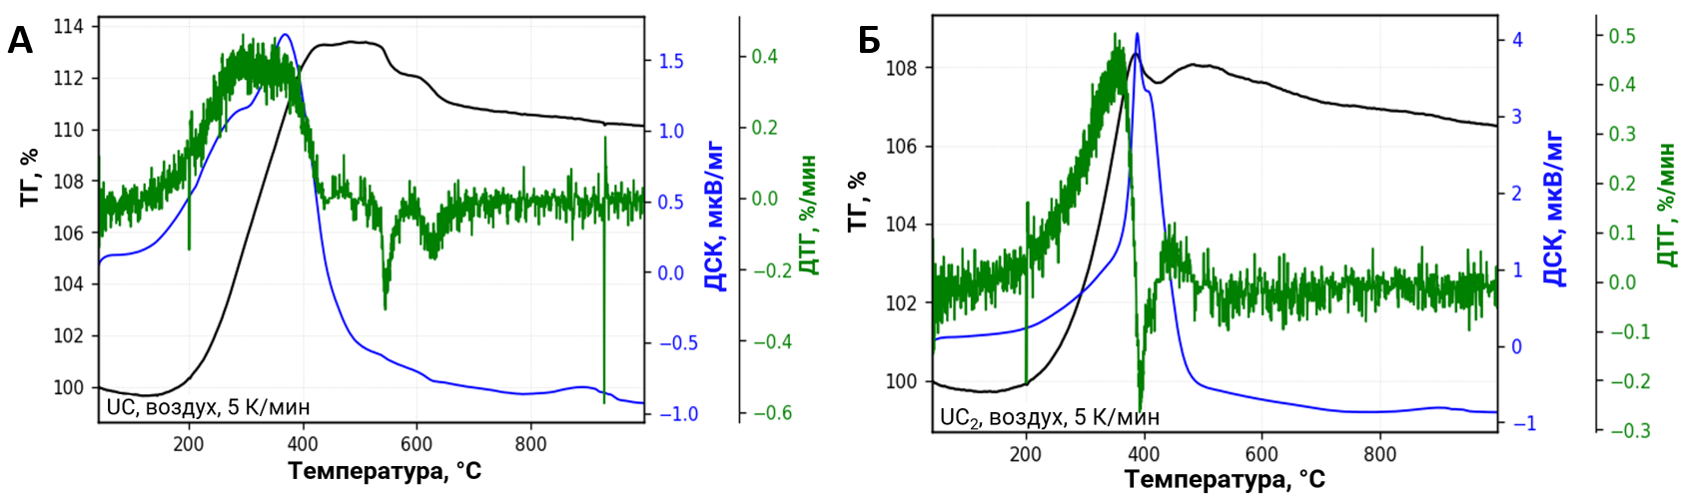
Рис. 1. Результаты ТГА-МС карбидов урана в атмосфере воздуха (5 К/мин): (A) UC, (Б) UC₂
Показано, что изменение стехиометрии по углероду приводит к различиям в характере стадий окисления и фазовом составе продуктов [1]. По данным МС газовая фаза представлена CO и CO₂, при этом соотношение сигналов меняется по мере протекания превращений, что согласуется с представлениями о влиянии углеродной составляющей на механизм окисления карбидной матрицы [1, 3]. Полученные результаты рассматриваются, как основа для дальнейшей интерпретации фазовых превращений и сопоставления с данными о структурных превращениях в системах U-C, в том числе с участием Th [2].
Работа была выполнена при поддержке Российского научного фонда (грант № 25-73-00121).
Литература
1. Carvajal Nuñez U., et al. Coupling XRD, EXAFS, and ¹³C NMR to study the effect of carbon stoichiometry on the local structure of UC_{1±x} // Inorg. Chem. 2013. Vol. 52. No. 19. P. 11669-11676.
2. Jones D.W., et al. A neutron-diffraction study of the tetragonal-monoclinic crystal structures of some uranium-thorium dicarbides // J. Solid State Chem. 1987. Vol. 68. No. 1. P. 219-226.
3. Berthinier C., et al. Experimental study of uranium carbide pyrophoricity // Powder Technol. 2011. Vol. 208. P. 312-317.

